롯데하이마트  
전자제품을 소매 유통하는 회사.  
주요 판매 품목은 TV, 냉장고, 세탁기 등 대형 제품에서 IT관련 품목을 본격적으로 확대하기 시작함. 전자제품 분야의 업계 1위 카테고리 킬러업체로서 규모의 경제 실현과 높은 브랜드 인지도를 확보하고 있으며, 이를 바탕으로 합리적인 가격과 최고의 서비스로 소비자들에게 원스탑 쇼핑을 제공하고 있음.  
PER : 8  
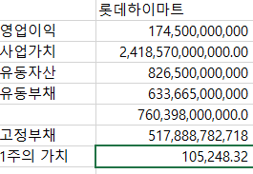  
현재 주가 : 67,800원  
  
시장점유율 1위로 안정성과 낮은 리스크, 그리고 풍부한 잉여현금흐름.

유진기업  
구축물 등에 사용되는 레미콘을 생산, 판매하고 있으며 시멘트 및 골재 등을 이용하여 건자재를 생산, 판매하고 있음.  
레미콘 산업은 계절형 산업으로, 레미콘은 수요처인 건설산업의 동향에 지대한 영향을 받으며 봄과 가을에 수요가 급증하고 겨울철에는 수요가 급락하는 현상을 보임, 최근 건설경기가 주춤하여, 레미콘 시장 규모가 감소추세를 이루고 있지만, 꾸준한 주택 수요 증가와 경기진작 효과를 가져올 대규모 토목공사가 이루어질 것으로 예상되어 완만한 성장세를 이룰 수 있을 것으로 전망됨.  
  
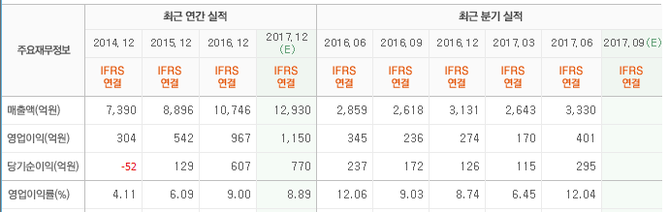  
매번 늘어나는 매출액. PER 6.12로 안정적.  
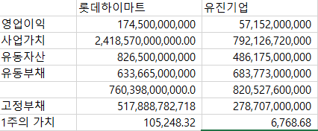  
  
현재 주가 : 5,600원  
매출액에 비해 총자산이 더 많은 편이라 TATO가 썩 좋은 편은 아니지만 산업재 분야에서 안정적이라고 생각됨.

OCI  
폴리실리콘 등 태양광산업 관련 소재를 제조 및 판매하는 베이직케미컬, 태양광 발전사업 및 솔라패널을 제조하는 에너지솔루션, 카본블랙 및 무수프탈산 등을 제조 및 판매하는 카본케미컬 외 도시개발업 등으로 구성.  
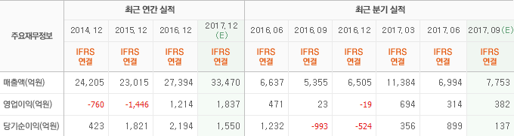  
  
안정적인 매출액 상승.  
PER 5.4로 낮은 수치. 현재 저평가되어 있음. 연평균 수익률 약 20%를 기대할 수 있음.

KT  
정보통신사업, 뉴미디어사업 및 인터넷 멀티미디어방송 사업, 정보통신기기 매매, 광고업, E-금융업, 교육사업, 경비업, 경영컨설팅 등을 영위하고 있음.  
전기통신업 시장점유율은 가입자수 기준으로 시내전화 80.6%, 이동전화 30.8%, 초고속인터넷 41.2%를 확보하고 있음.  
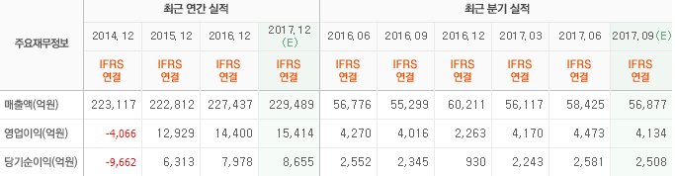  
안정적인 매출액 및 영업이익 증가 추세.  
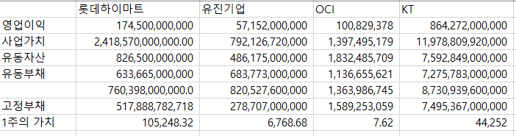  
  
현재 주가 29,400원으로 기업의 내재가치가 주가보다 더 높아 주가의 상승을 기대해 볼 수 있다. PER은 9.49로 낮지는 않지만 고평가 되어있다고는 할 수 없다.

유니드  
  
가성칼륨 및 염산 등을 제조하는 화학부문, MDF 및 원목 등을 제조하는 보드부문, LED용 사파이어잉곳 및 웨이퍼를 제조하는 LED부무느 온수공급 및 발전전기를 제조 및 판매하는 발전부문 등 5개로 구성  
동사가 제조, 판매하는 칼륨계 및 염소계 제품은 기초 무기화학 제품으로 산업 전반에 걸쳐 다양한 용도로 사용되며 염소계 제품은 주제품의 생산에 따라 공급이 변동되는 Balance사업의 특성을 지니고 있음.  
  
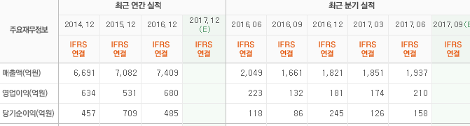  
  
안정적인 매출액의 증가 추세.  
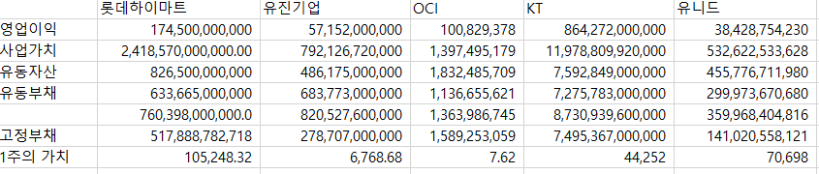  
PER 9.29로 저평가되어있다고 보기 힘들 수 있지만 고평가되어 있지는 않음.  
현재 주가 49,100원으로 내재가치에 비해 낮은 주가로 주가의 상승을 기대해 볼 수 있음.

한화손해보험  
설계사, 대리점의 비중이 높고 전속채널 중심으로 영업을 영위하고 있는 등 안정적인 영업채널을 보유하고 있음. 한화그룹 계열사로 편입된 중소종합손해보험사로서, 보험업법에 근거하여 보험업과 그에 관련된 자산운용 업무를 수행.  
  
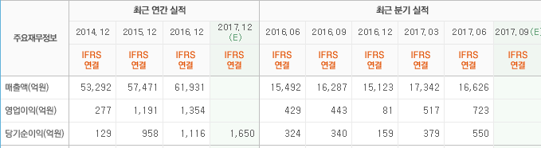  
PER 5.84로 저평가되어 있다고 볼 수 있음.

동원개발  
주택전문 종합건설기업으로서 학교, 빌딩, 도로, 교량 등 토목, 건축공사업 및 주택 공급업을 영위하고 있음.  
경영합리화 및 내부 구조조정을 통한 업무효율성 증대 및 기술 개발을 토대로 조달청 등급기준 1등급 종합건설 업체로서 시공능력평가액 전국34위를 기록.  
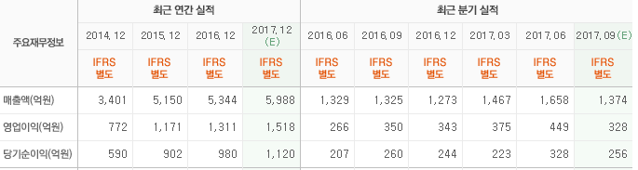  
  
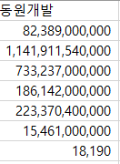  
현재주가 5190으로 기업의 내재가치에 비해 저평가되어 있다고 볼 수 있음.  
그리고 PER도 3.95로 저평가되어 있다고 볼 수 있음.

풍산  
동합금소재와 가공품을 제조하는 신동사업 부문과 각종 탄약류를 생산하는 방산사업 부문을 영위하고 있음.  
동합금 판-대, 리드프레임재, 건축용 동관, 공업용 동관 및 합금관, 동 및 동합금 봉-선, 주화용 소전 및 동 지붕재 등을 생산하고 있으며 방산사업 부문에서는 각종 탄약 및 단조품을 생산.  
신동사업은 세계일류상품으로 선정된 소전, Leadframe 소재, 동합금관 등의 분야에서 독보적인 기술우위를 확보하고 있고, 제품 전반에 걸쳐 세계적 경쟁력을 확보  
비철금속 제품은 기초산업에서부터 첨단산업에 이르기까지 다양한 분야의 산업용 소재로 쓰이기 때문에 신동제품 매출은 IT, 반도체, 자동차, 건설 등 연계산업의 경기변동과 밀접한 관련이 있음.  
신동부무 66.06% 방산부문 33.94%  
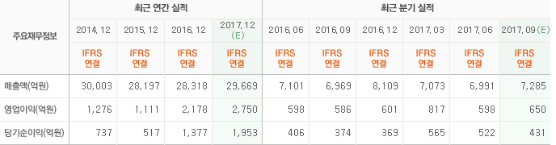  
  
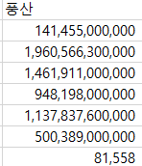  
현재 주가 52,100으로 내재가치에 비해 높은 주가…잉…?  
PER은 8.24로 저평가되어 있다고 할 수 있음.  
흠… 그냥 내가 사고 싶으니까 살거야!